Informe de actividades de transparencia de Agosto del 2018.

La División de Comunicaciones en cumplimiento con la ley 200—04 de Libre Acceso a la Información Pública ofrece informaciones veraces y objetivas acerca de los trabajos que realiza esta Dirección General para concientizar a la población de la misión con la que está comprometida.

Atentamente,

Francisco Portes Bautista
Enc. División de Comunicaciones
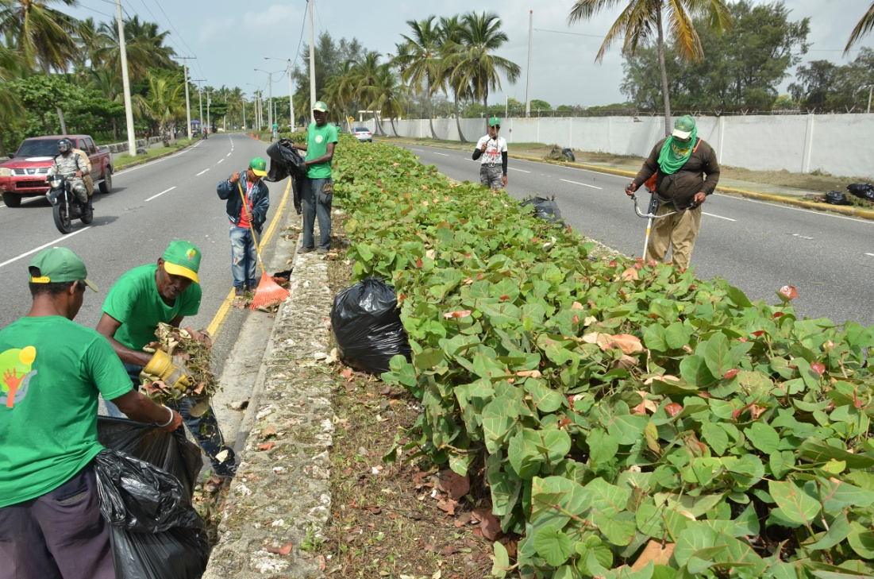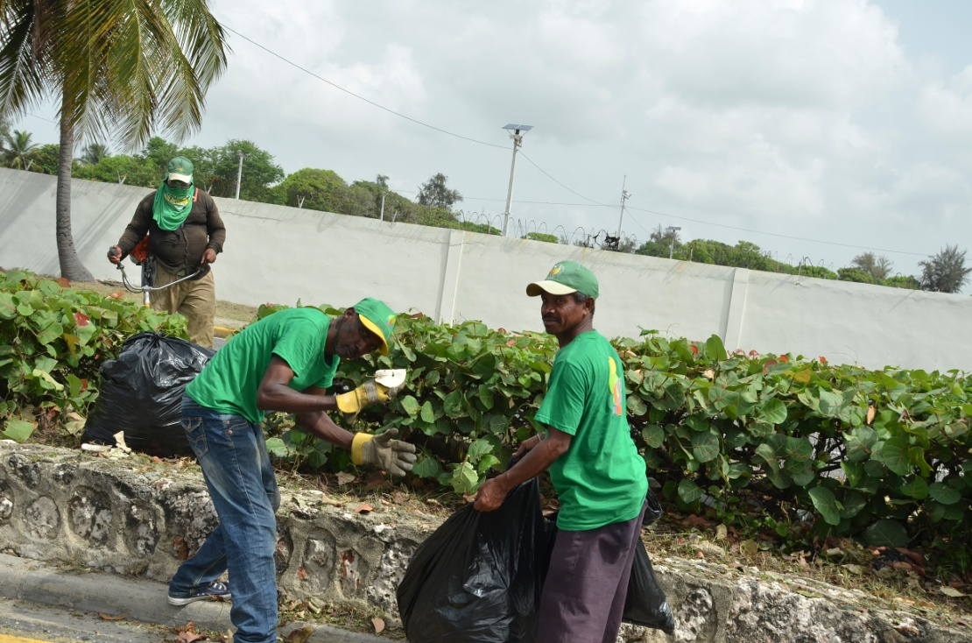

Embellecimiento realiza operativo en la Avenida España, próximo a la Marina.

Francisco Portes Bautista
Enc. División de Comunicaciones

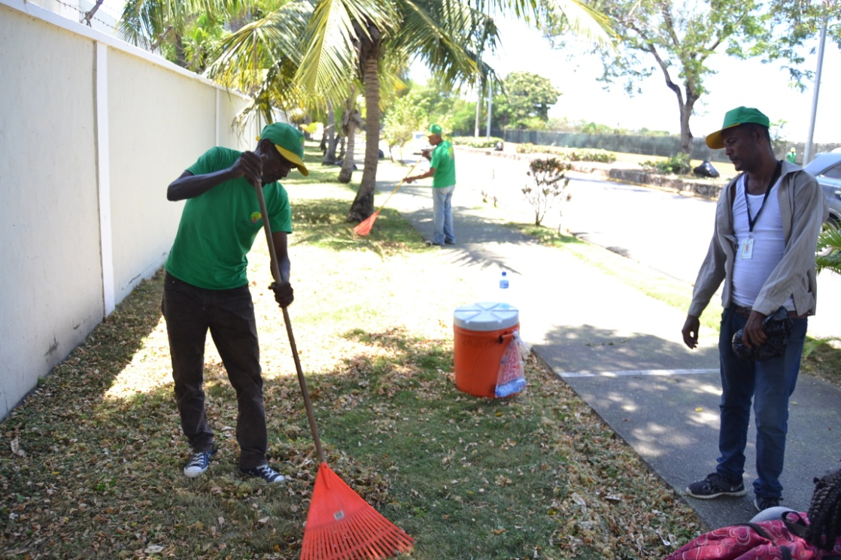
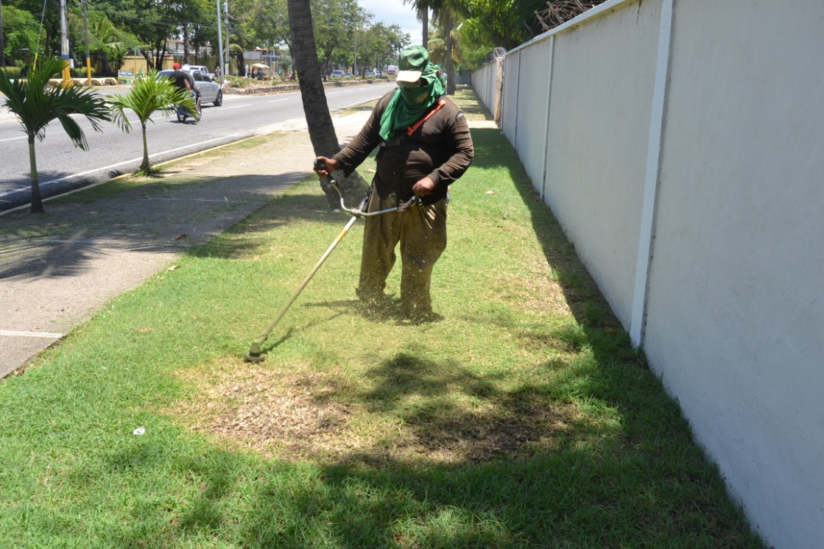

Embellecimiento hace operativo, Base Naval 27 De Febrero.

Francisco Portes Bautista
Enc. División de Comunicaciones

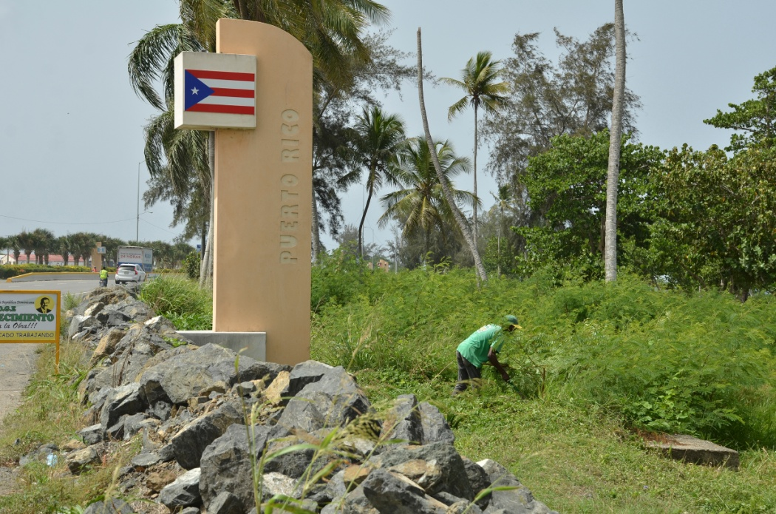

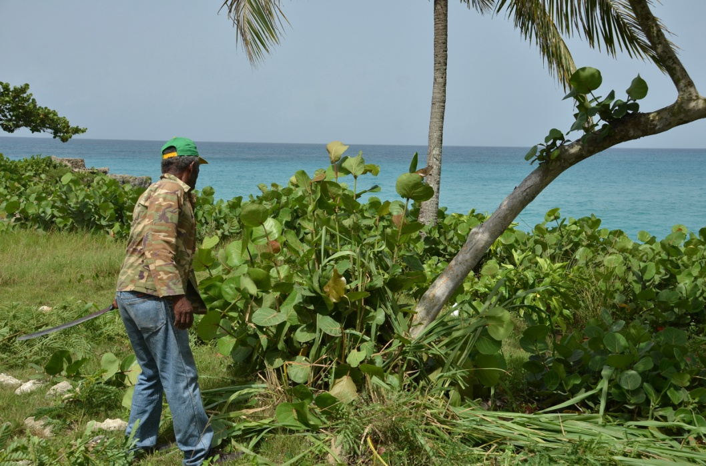

Embellecimiento continúa operativo en la Ruta 66, Frente al Aeropuerto.

Francisco Portes Bautista
Enc. División de Comunicaciones

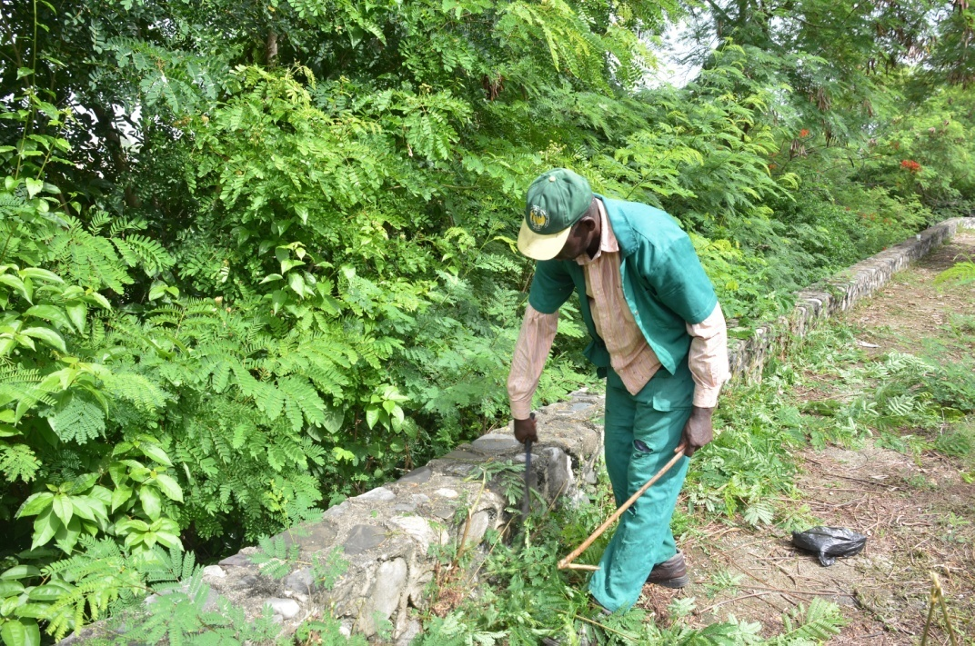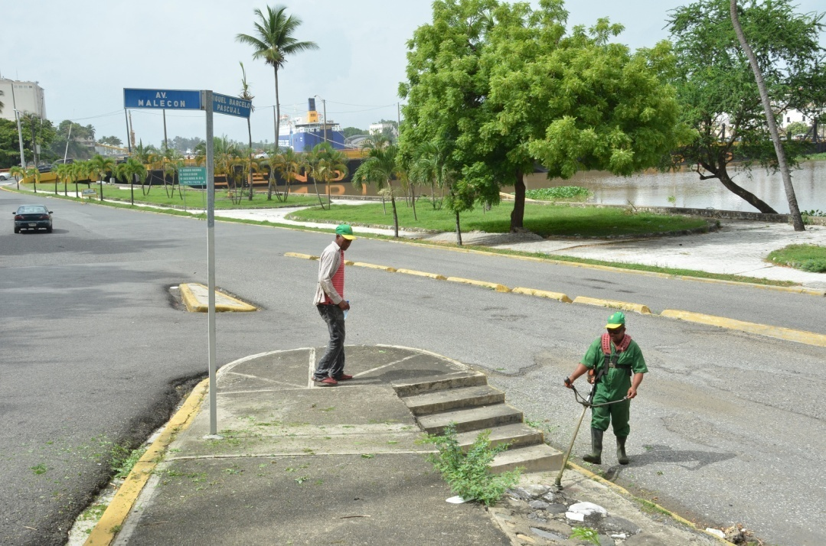

Avenida Malecón, esquina Miguel Barceló próximo al Puente Flotante

Francisco Portes Bautista
Enc. División de Comunicaciones

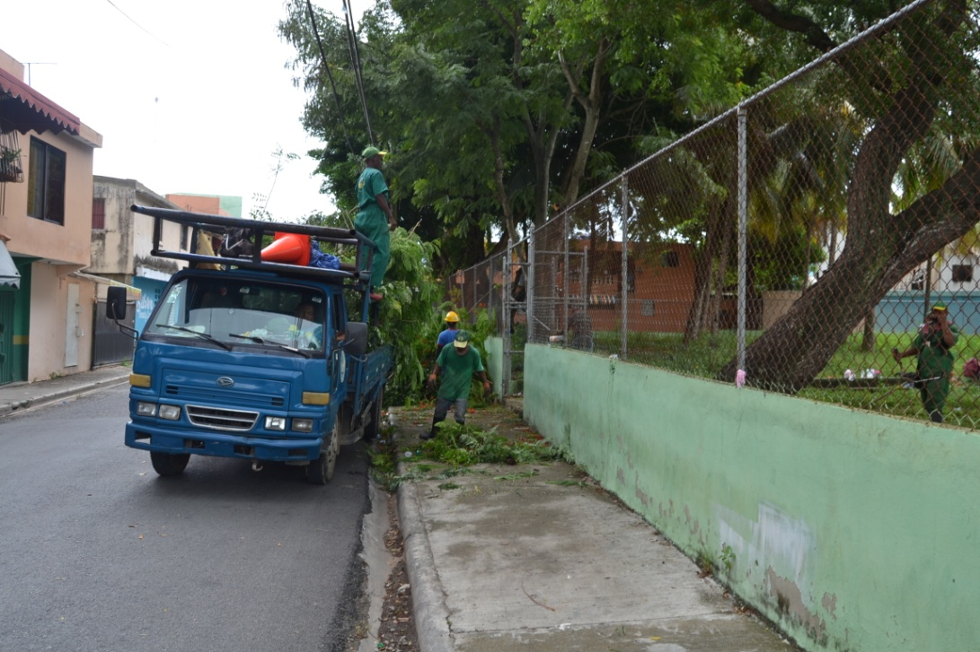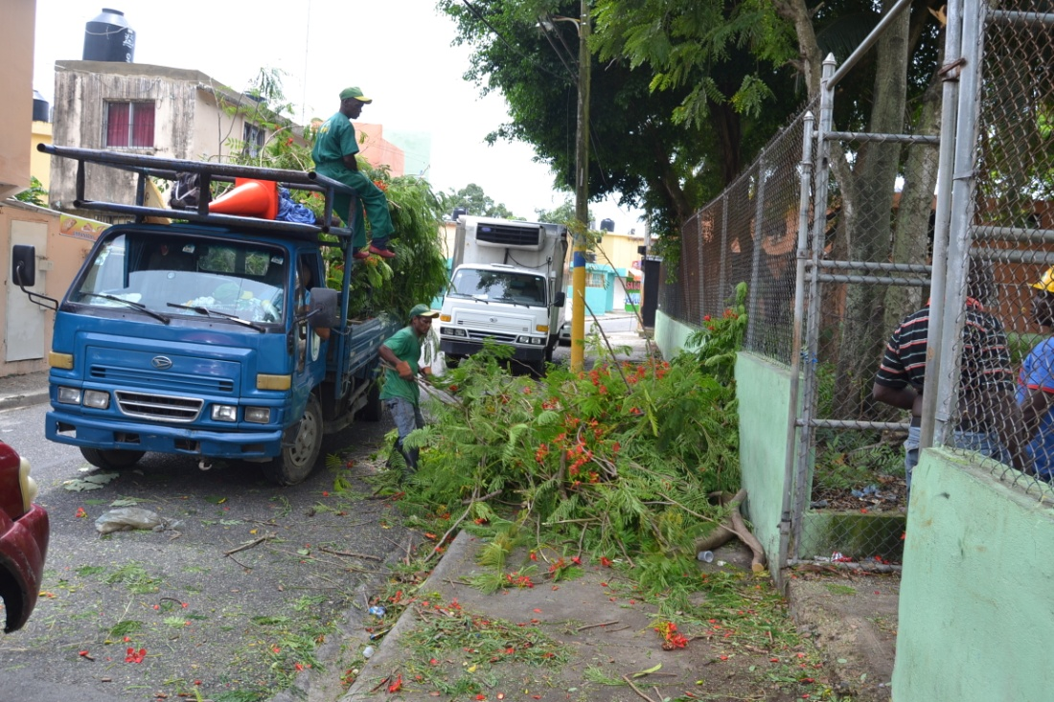

Embellecimiento realiza limpieza en la Junta de vecinos, cancha Villa Carmen.

Francisco Portes Bautista
Enc. División de Comunicaciones

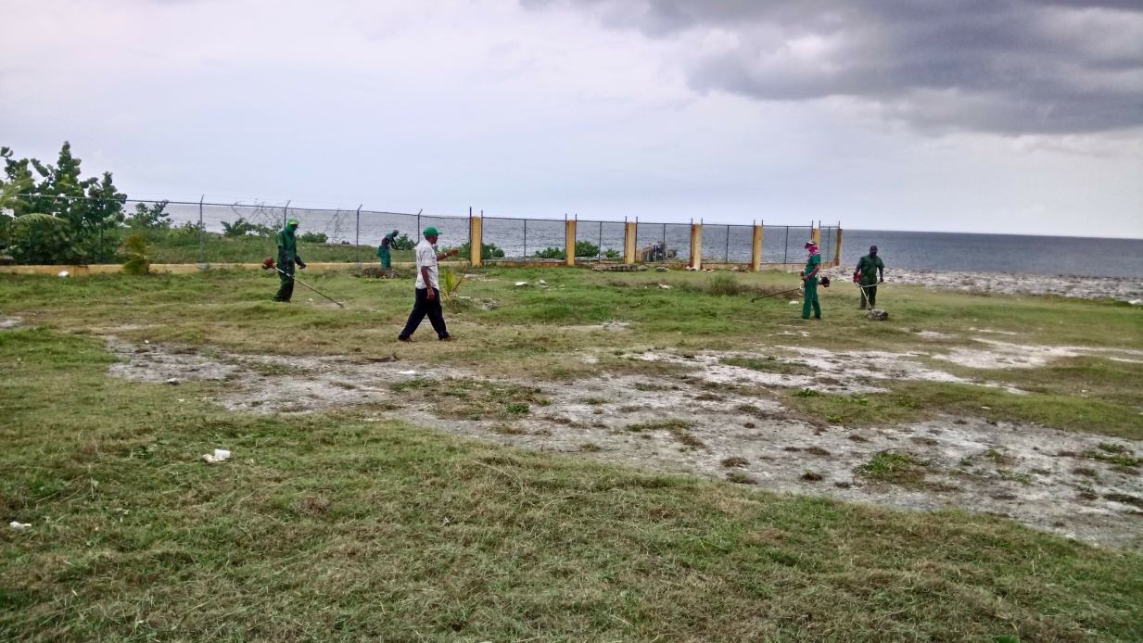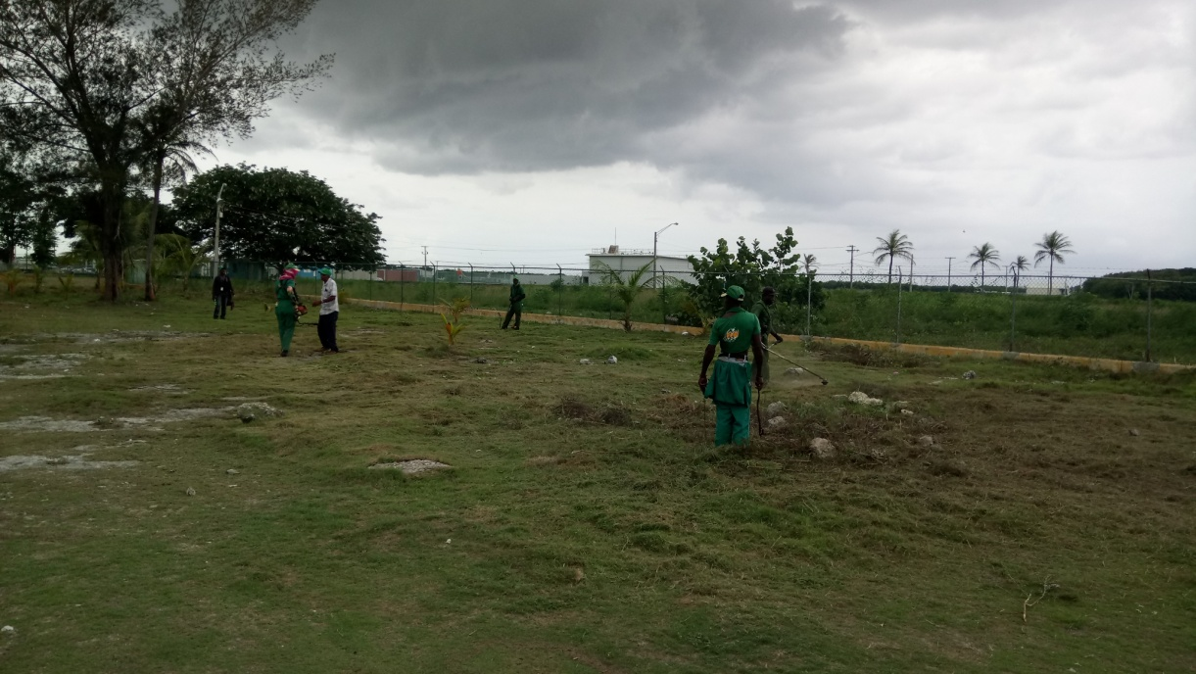

Seguimiento de Embellecimiento en Las Américas, dentro del aeropuerto, Ruta 66.

Francisco Portes Bautista
Enc. División de Comunicaciones

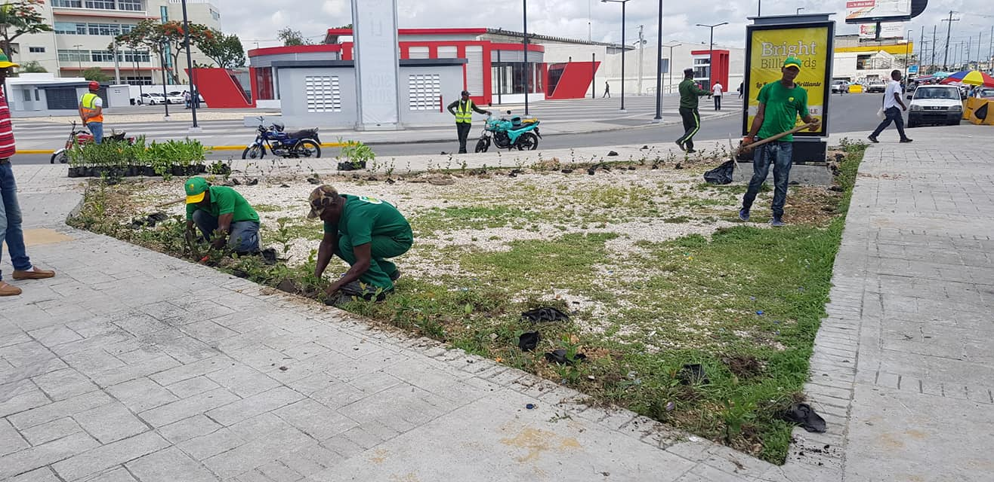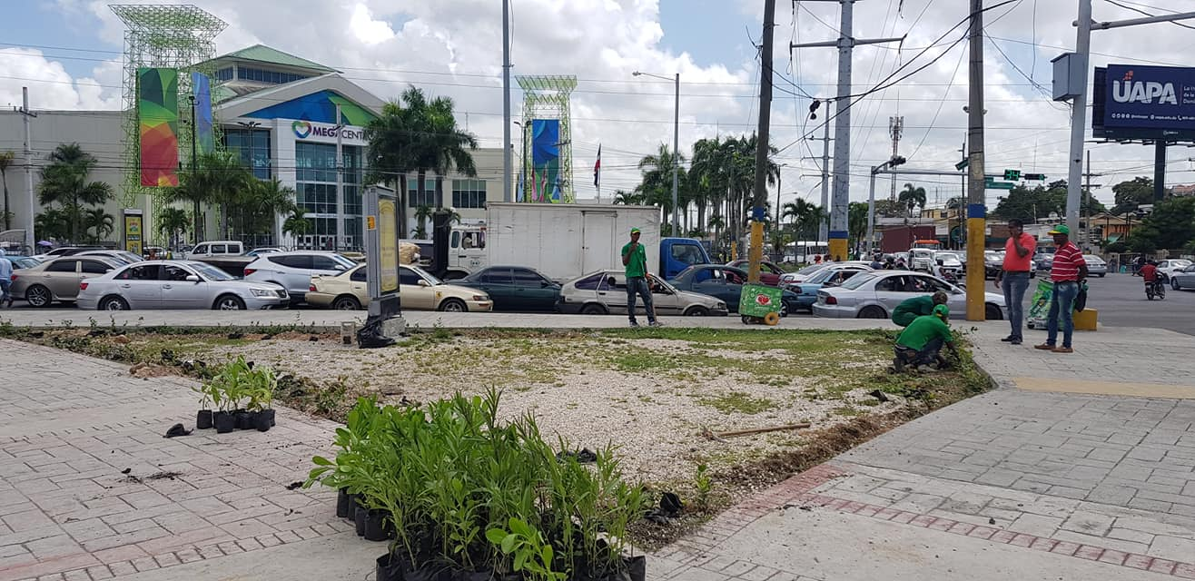

La Dirección General de Embellecimiento arboriza entorno de la parada 2da. Línea del Metro, San Vicente De Paul, Santo Domingo Este.

Francisco Portes Bautista
Enc. División de Comunicaciones

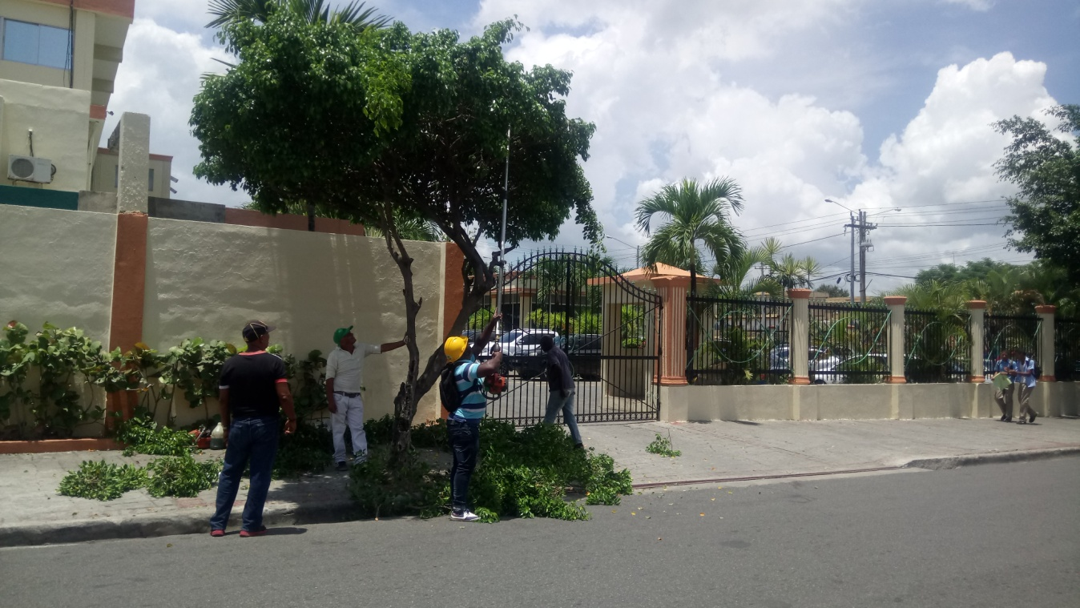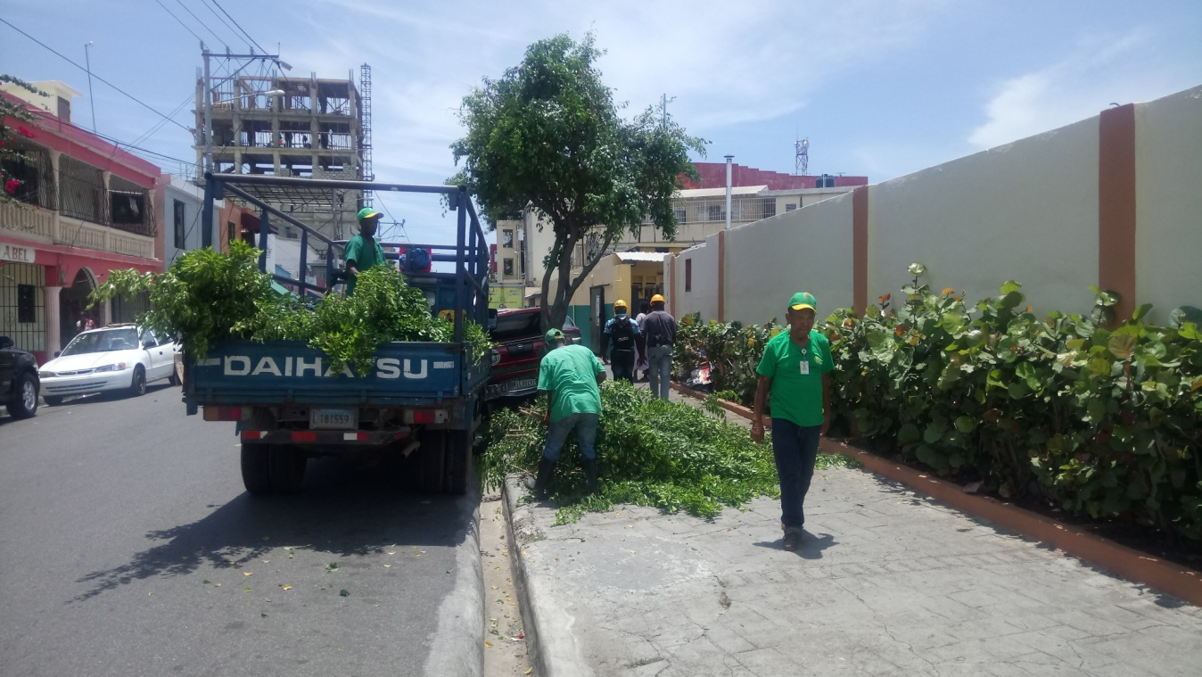

Embellecimiento realizas poda de árbol en el Comedor Económico Los Mina.

Francisco Portes Bautista
Enc. División de Comunicaciones

